**Arquitetura De Soluções em Nuvem**

**Atividade 09 EDA – V’Action - Gabriel Duarte**

**RA: 03231030**

**Passos:**

1. **Criando um API Gateway REST Api**
   1. Criando um metodo HTTP
   2. Criar EC2 na rede privada
2. **Criar 2 Buckets**
   1. Criar Bucket raw
   2. Criar Bucket trusted
3. **Configurando o Lambda**
   1. Criando a função
   2. Configurando a camada da função [pandas]
   3. Configurando os gatilhos
   4. Configurando a função com código
4. **Configurar mensageria no SNS**
   1. Criar tópico no SNS
   2. Configurando assinatura para o e-mail no SNS
   3. Adicionando código no Lambda para publicar a mensagem
5. **Configurar mensageria no SNS**
   1. Adicionar csv no bucket raw
   2. Verificar se o csv tratado foi criado
   3. Verificando se chegou e-mail no SNS

**Evidências**

1.

Terraform init

Terraform apply

2. obs: Apenas mudar o nome para criar os buckets

2.1

2.2

3.

3.1

3.2

3.3

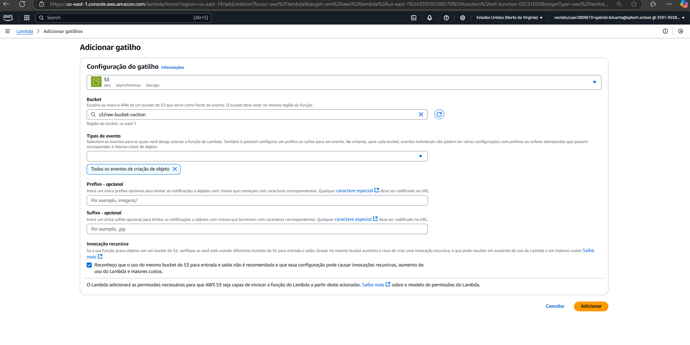

3.4

4.1

4.2

4.3

Trocar ARN no código Python do lambda

5.1

5.2

5.3

**Arquitetura Final**

